华东师范大学数据学院上机实践报告

课程名称： 操作系统 | 年级：2025级 | 上机实践成绩：
指导教师：翁楚良 | 姓名：
上机实践名称： | 学号： | 上机实践日期：

- 实验目的
熟悉如何在xv6环境下写代码。

- 实验内容
完成sleep、pingpong、primes、find、xargs五个作业。

- 使用环境
本次实验基于Ubuntu18.04操作系统实现。使用了VMWare虚拟机。

- 实验过程及结果
  - 作业一
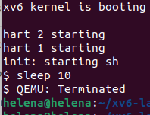
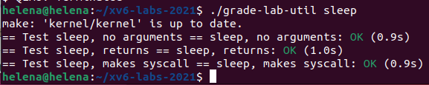
该程序要求用户指定休眠的时钟周期数（ticks），通过调用 sleep() 系统函数使当前进程挂起指定时间。实现中需验证参数合法性：若用户未提供参数或参数非正整数，需输出错误信息并终止程序。关键步骤包括将字符串参数转换为整数（使用 atoi() 函数），并调用 sleep
(ticks) 触发系统调用。错误处理通过 fprintf 向标准错误流输出提示信息，确保程序鲁棒性。
  - 作业二
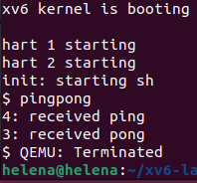
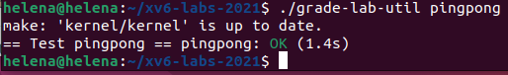
该程序通过管道实现父子进程间的双向通信。父进程向子进程发送一个字节，子进程接收后打印提示信息，再将字节回传父进程。实现中需创建两个管道分别处理两个方向的通信，避免读写冲突。父进程关闭管道的读端并写入数据，子进程关闭管道的写端并读取数据。关键点在于及时关闭未使用的文件描述符以防止资源泄漏，并通过 fork() 创建子进程后，父子进程分别处理不同的管道端。同步机制通过 read() 的阻塞特性实现，确保数据传递的可靠性。

  - 作业三
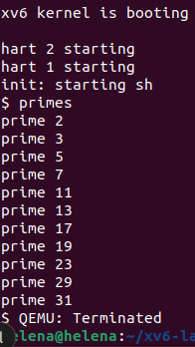
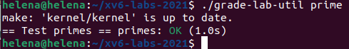
该程序通过递归创建进程和管道实现并发素数筛选。主进程生成数字 2 到 35，通过管道传递给第一个子进程。每个子进程读取管道中的第一个数字作为素数输出，随后创建新管道和子进程，筛选出不能被该素数整除的数字并传递。这一过程递归进行，直到无剩余数字。实现中需注意管道的动态创建与进程的递归调用逻辑，确保每个进程仅处理其负责的素数筛选任务。资源管理方面，父进程需在传递完数据后关闭管道写端，子进程需及时关闭不需要的管道端，避免文件描述符耗尽。

  - 作业四
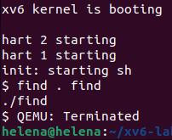
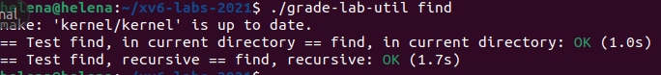
该程序通过递归遍历目录树，查找指定文件名的文件。实现核心在于使用 open()、read() 和 fstat() 系统调用操作目录项。对于每个目录，程序跳过 . 和 .. 特殊项，递归进入子目录；对于文件，则通过 fmtname() 提取文件名并与目标名称比较。路径拼接时需处理缓冲区溢出问题，确保路径长度不超过预设限制。错误处理涵盖无法打开目录、无效文件状态等场景，通过标准错误流输出提示信息，保证程序健壮性。

  - 作业五
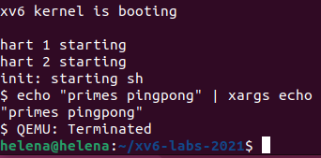
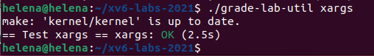
该程序从标准输入逐行读取数据，将每行内容作为附加参数传递给指定命令并执行。实现中需动态构建参数列表：原始命令参数与输入行内容拼接后，通过 exec() 执行。关键点在于处理输入行的读取（逐字符读取直至换行符或缓冲区满），以及参数列表的构建（以 NULL 结尾）。程序通过 fork() 创建子进程执行命令，父进程通过 wait() 等待子进程结束，确保命令顺序执行。错误处理涵盖输入行过长、命令执行失败等场景。

- 总结
通过本实验，系统性地掌握了 xv6 操作系统的核心机制：
- 系统调用与进程管理：通过 sleep 和 xargs 的实现，理解了用户程序通过系统调用与内核交互的流程，以及 fork() 和 exec() 在进程创建与替换中的作用。
- 管道与进程间通信：在 pingpong 和 primes 中实践了管道的双向通信与递归并发模型，深入理解了进程同步与资源管理的重要性。
- 文件系统操作：通过 find 的实现，熟悉了目录遍历、文件属性检查与路径操作的底层细节，强化了对文件系统层次结构的认识。
- 命令行工具设计：在 xargs 中掌握了输入解析、参数动态拼接与命令执行的完整流程，提升了命令行工具的开发能力。

2. 挑战与解决
- 管道同步问题：在 primes 中，初期因未及时关闭管道写端导致子进程阻塞，通过显式关闭不需要的文件描述符解决。
- 递归资源泄漏：在 find 的目录遍历中，未正确关闭目录文件描述符导致内存泄漏，通过添加 close(fd) 修复。
- 输入行处理：在 xargs 中，输入行过长可能导致缓冲区溢出，通过限制 MAX_LINE_LENGTH 并截断输入规避风险。

